第二问第四关增强版图表说明
稳健前沿、样本外比较与双重灵敏性｜论文插图解读版
说明范围：三张图均由 MATLAB 直接读取第四关正式 CSV 结果绘制，不重新求解，也不修改模型输出。
统计口径：成功率使用全部情景；财富、到达日与后悔值只统计成功样本；每种策略均在同一批一万条 Markov 天气情景上评价。
边界口径：Oracle 为已知完整天气后的不可执行参照上界；后悔值等于该上界减去在线策略财富。Γ7至Γ9只表示扩展压力测试。
结论口径：第四关结果是具有可证明安全性的可行下界，不表述为全局最优解。
图表证据链
- 图 2-4 解释沙暴预算提高时，成功率、条件财富和资源配置如何共同变化。
- 图 2-5 用三万条样本外结果比较鲁棒策略、低保护策略和固定天气方案。
- 图 2-6 检查沙暴概率扰动与名义天气转移机制下的结论稳定性。
图表顺序：稳健前沿与资源代价 → 三策略样本外证据 → 沙暴扰动与天气机制复核。

图 2-4 沙暴预算的稳健前沿与资源代价
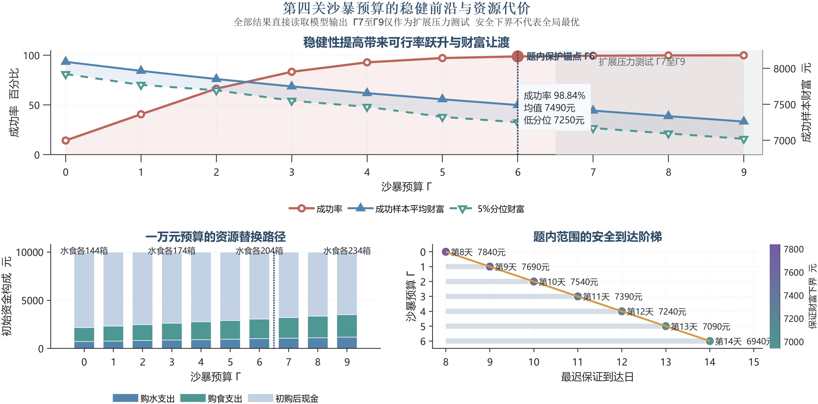
图 2-4 沙暴预算的稳健前沿与资源代价
类型：双轴稳健前沿、初始资金堆叠构成与安全到达阶梯组成的三联图。
绘制目的：同时回答保护预算增加后成功率提高多少、成功样本财富让渡多少，以及额外安全性由何种资源投入换取。
选择理由：三类量纲分别落在独立分面中，既避免把概率、财富和物资数量强行放在同一坐标，又保留从性能到资源再到安全时限的因果阅读顺序。
图像分析：成功率随Γ由0增至9，从14.27%快速升至99.98%；成功样本平均财富由8090元降至7260元，5%分位财富由7920元降至7020元。Γ6处成功率达到98.84%，平均财富约7490元，5%分位财富为7250元；对应初购水和食物各204箱、现金6940元，并可在题内保护范围内保证最迟第14天到达。Γ7至Γ9仅用于扩展压力测试。
数学意义：曲线分别对应样本成功概率、条件期望财富和条件低分位财富；堆叠柱满足购水支出、购食支出与现金之和恒为10000元。安全到达阶梯给出鲁棒预算模型的可行下界，而非全局最优值。
论文正文表达：如图 2-4 所示，提高沙暴预算能够显著抬升到达成功率，但需要以更多初始物资和更低的成功样本财富为代价。Γ6在题内六个沙暴日锚点处已取得98.84%的样本外成功率，形成较明确的安全性与经济性折中。
数据来源：第四关Gamma灵敏性分析.csv；第四关Gamma安全下界.csv。

图 2-5 三种策略的三万条样本外证据
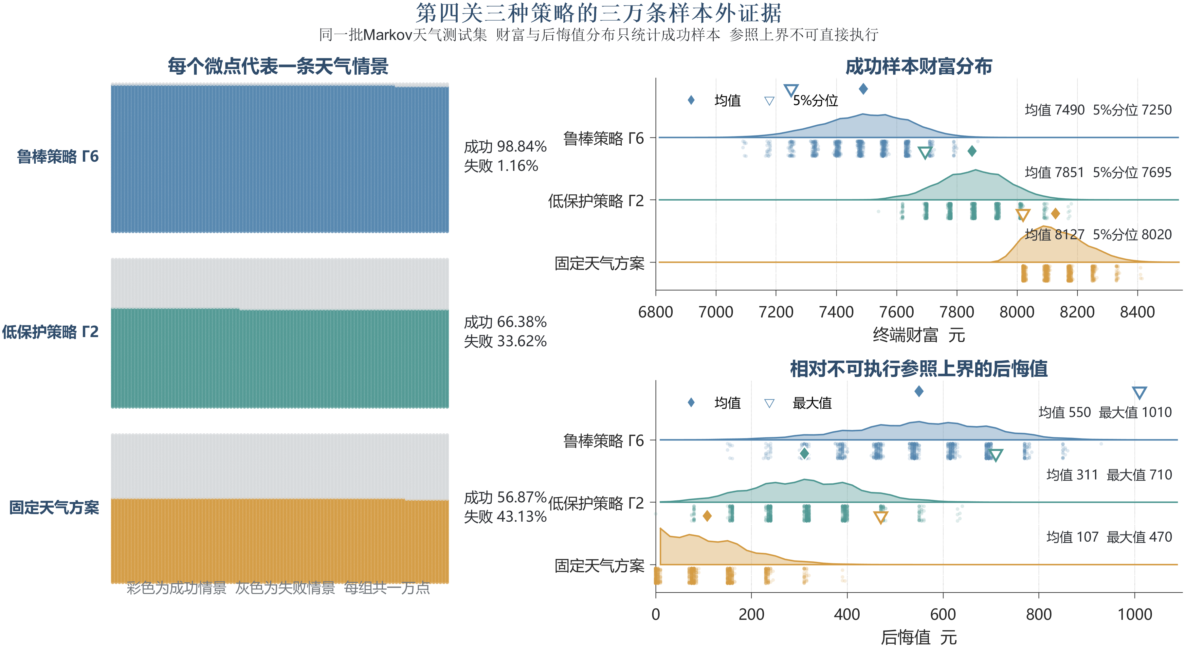
图 2-5 三种策略的三万条样本外证据
类型：一万点结局矩阵与终端财富、后悔值分组雨云相结合的证据仪表盘。
绘制目的：既呈现每种策略一万次检验的总体样本量和成败比例，又展示成功样本内部的财富与后悔值分布形态。
选择理由：微点阵避免小样本柱形图造成的数据量错觉；雨云中的密度山脊、真实样本点和关键统计量共同突出总体趋势、离散程度和尾部风险。
图像分析：鲁棒策略Γ6的成功率为98.84%，显著高于低保护策略Γ2的66.38%和固定天气方案的56.87%。只看成功样本时，固定天气方案的平均财富为8127元、5%分位为8020元，表面收益最高；但其失败率达到43.13%。鲁棒策略平均财富约7490元、5%分位为7250元，以财富让渡换取了接近全覆盖的可行性。
数学意义：财富统计为到达成功条件下的分布。后悔值定义为不可执行 Oracle 上界减去在线策略财富；三种策略的平均后悔值依次约为550元、311元和107元。较低后悔值不能替代可行率评价，因为失败情景不进入这些条件财富统计。
论文正文表达：如图 2-5 所示，固定天气方案在成功情景中具有较高财富，却无法适应大量随机天气序列；鲁棒策略Γ6虽然牺牲部分条件财富，但将失败率压低至1.16%，说明其主要优势是样本外可行性而非单次收益最大化。
数据来源：第四关蒙特卡洛指标对比.csv；第四关蒙特卡洛逐情景结果.csv。

图 2-6 沙暴扰动与天气机制的双重灵敏性复核
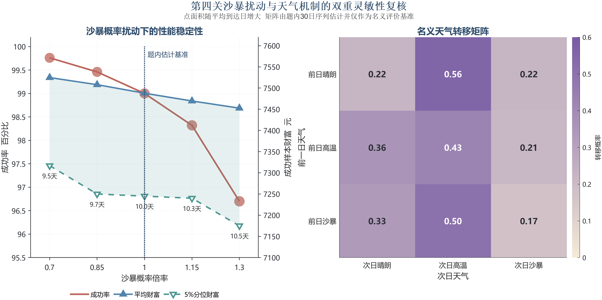
图 2-6 沙暴扰动与天气机制的双重灵敏性复核
类型：沙暴概率倍率气泡折线与天气转移矩阵热力图组成的双分面检验图。
绘制目的：检查沙暴发生概率偏离题内估计时策略性能是否平稳，并透明展示 Monte Carlo 天气生成所采用的名义一阶转移结构。
选择理由：折线同时保留成功率、平均财富和尾部财富的方向，气泡面积附加平均到达日信息；热力图则适合比较九个转移概率并核对各行的主要去向。
图像分析：沙暴概率倍率由0.7提高到1.3时，成功率由99.76%降至96.70%，成功样本平均财富由7525元降至7453元，5%分位财富由7317元降至7175元，平均到达日由9.51天延长至10.51天。名义矩阵中，晴朗、高温和沙暴之后转为高温的概率分别为0.56、0.43和0.50，均是对应行的最大或并列主要转移方向。
数学意义：倍率试验对沙暴转移概率进行缩放并重新归一化，得到模型输出对概率设定的局部响应。转移矩阵由题内30日天气序列的相邻状态估计，只作为名义评价基准，不代表真实天气概率定律。
论文正文表达：如图 2-6 所示，在沙暴概率倍率0.7至1.3的扰动区间内，鲁棒策略的成功率始终保持在96.70%以上，财富指标平滑下降而未出现突变，说明第四关结论对名义天气转移概率具有一定稳定性。
数据来源：第四关沙暴概率灵敏性分析.csv；第四关天气转移矩阵.csv。

